**Colegio científico montessori sololá**

**Nombre:Kimberly Alexandra xovin Mantanic**

**Profesor: Juan Carlos mogollón**

**Materia: contabilidad**

**Fecha:29/8/2022**

**Grado: tercero basico**

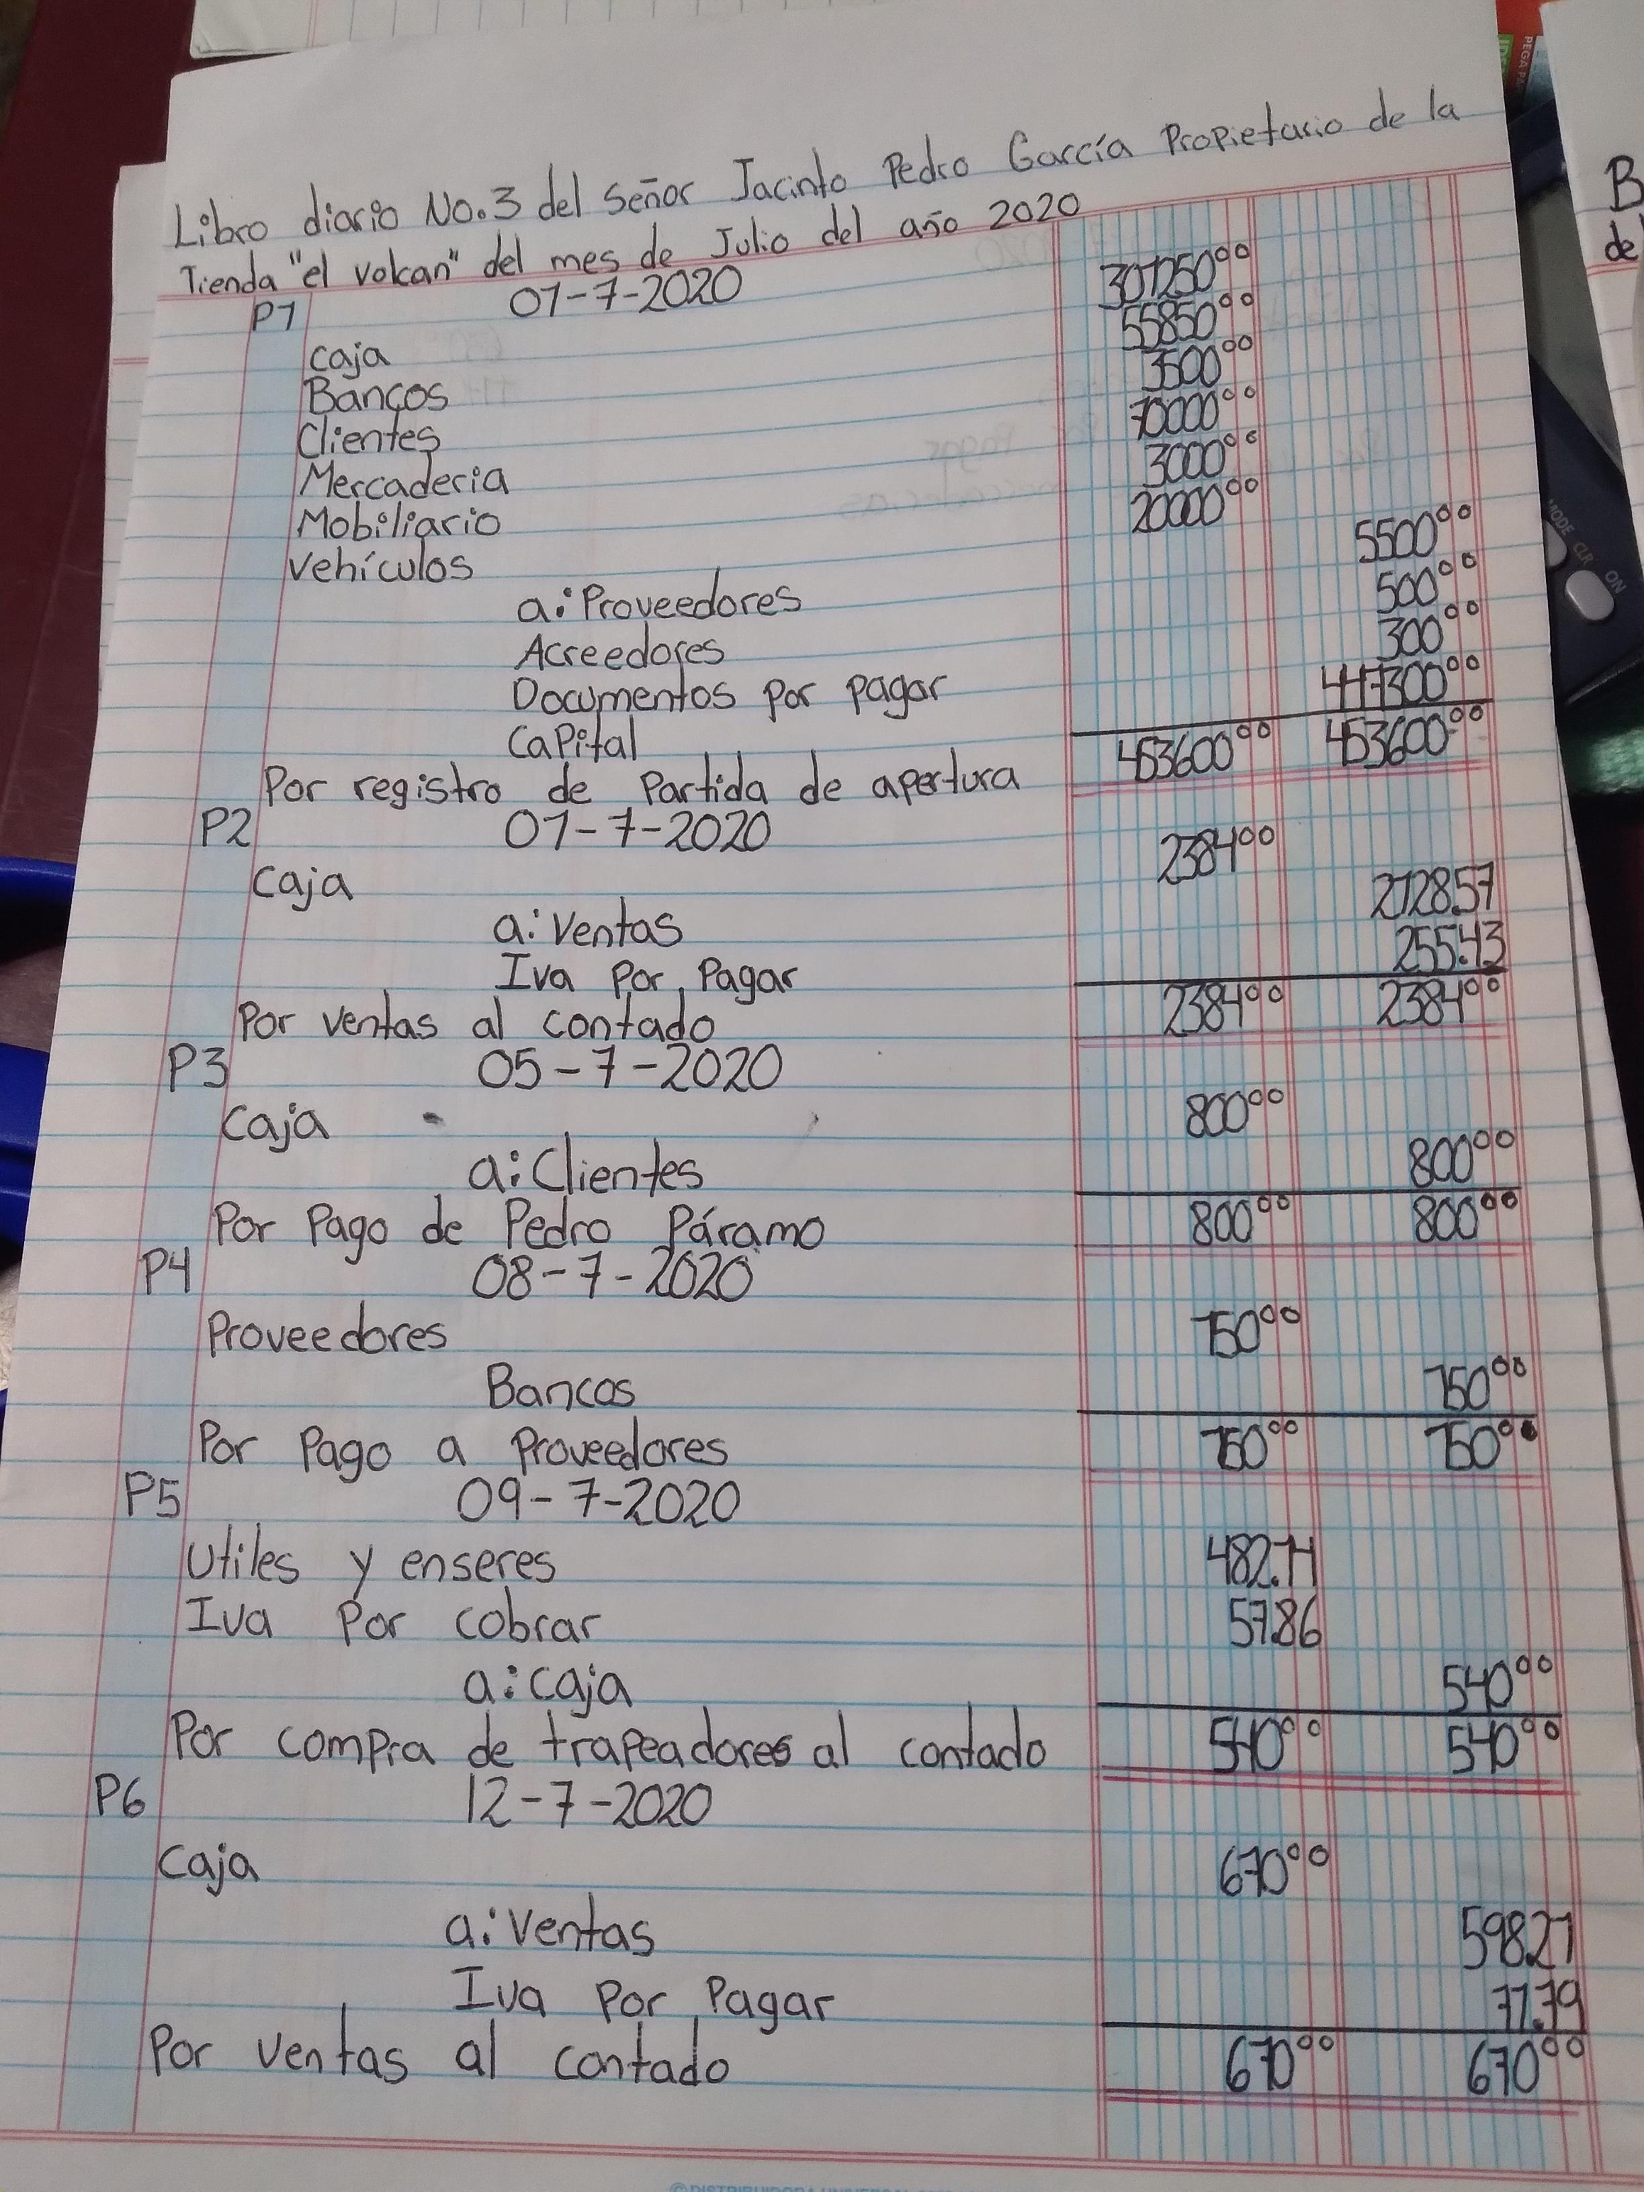**Libro diario no. 3**

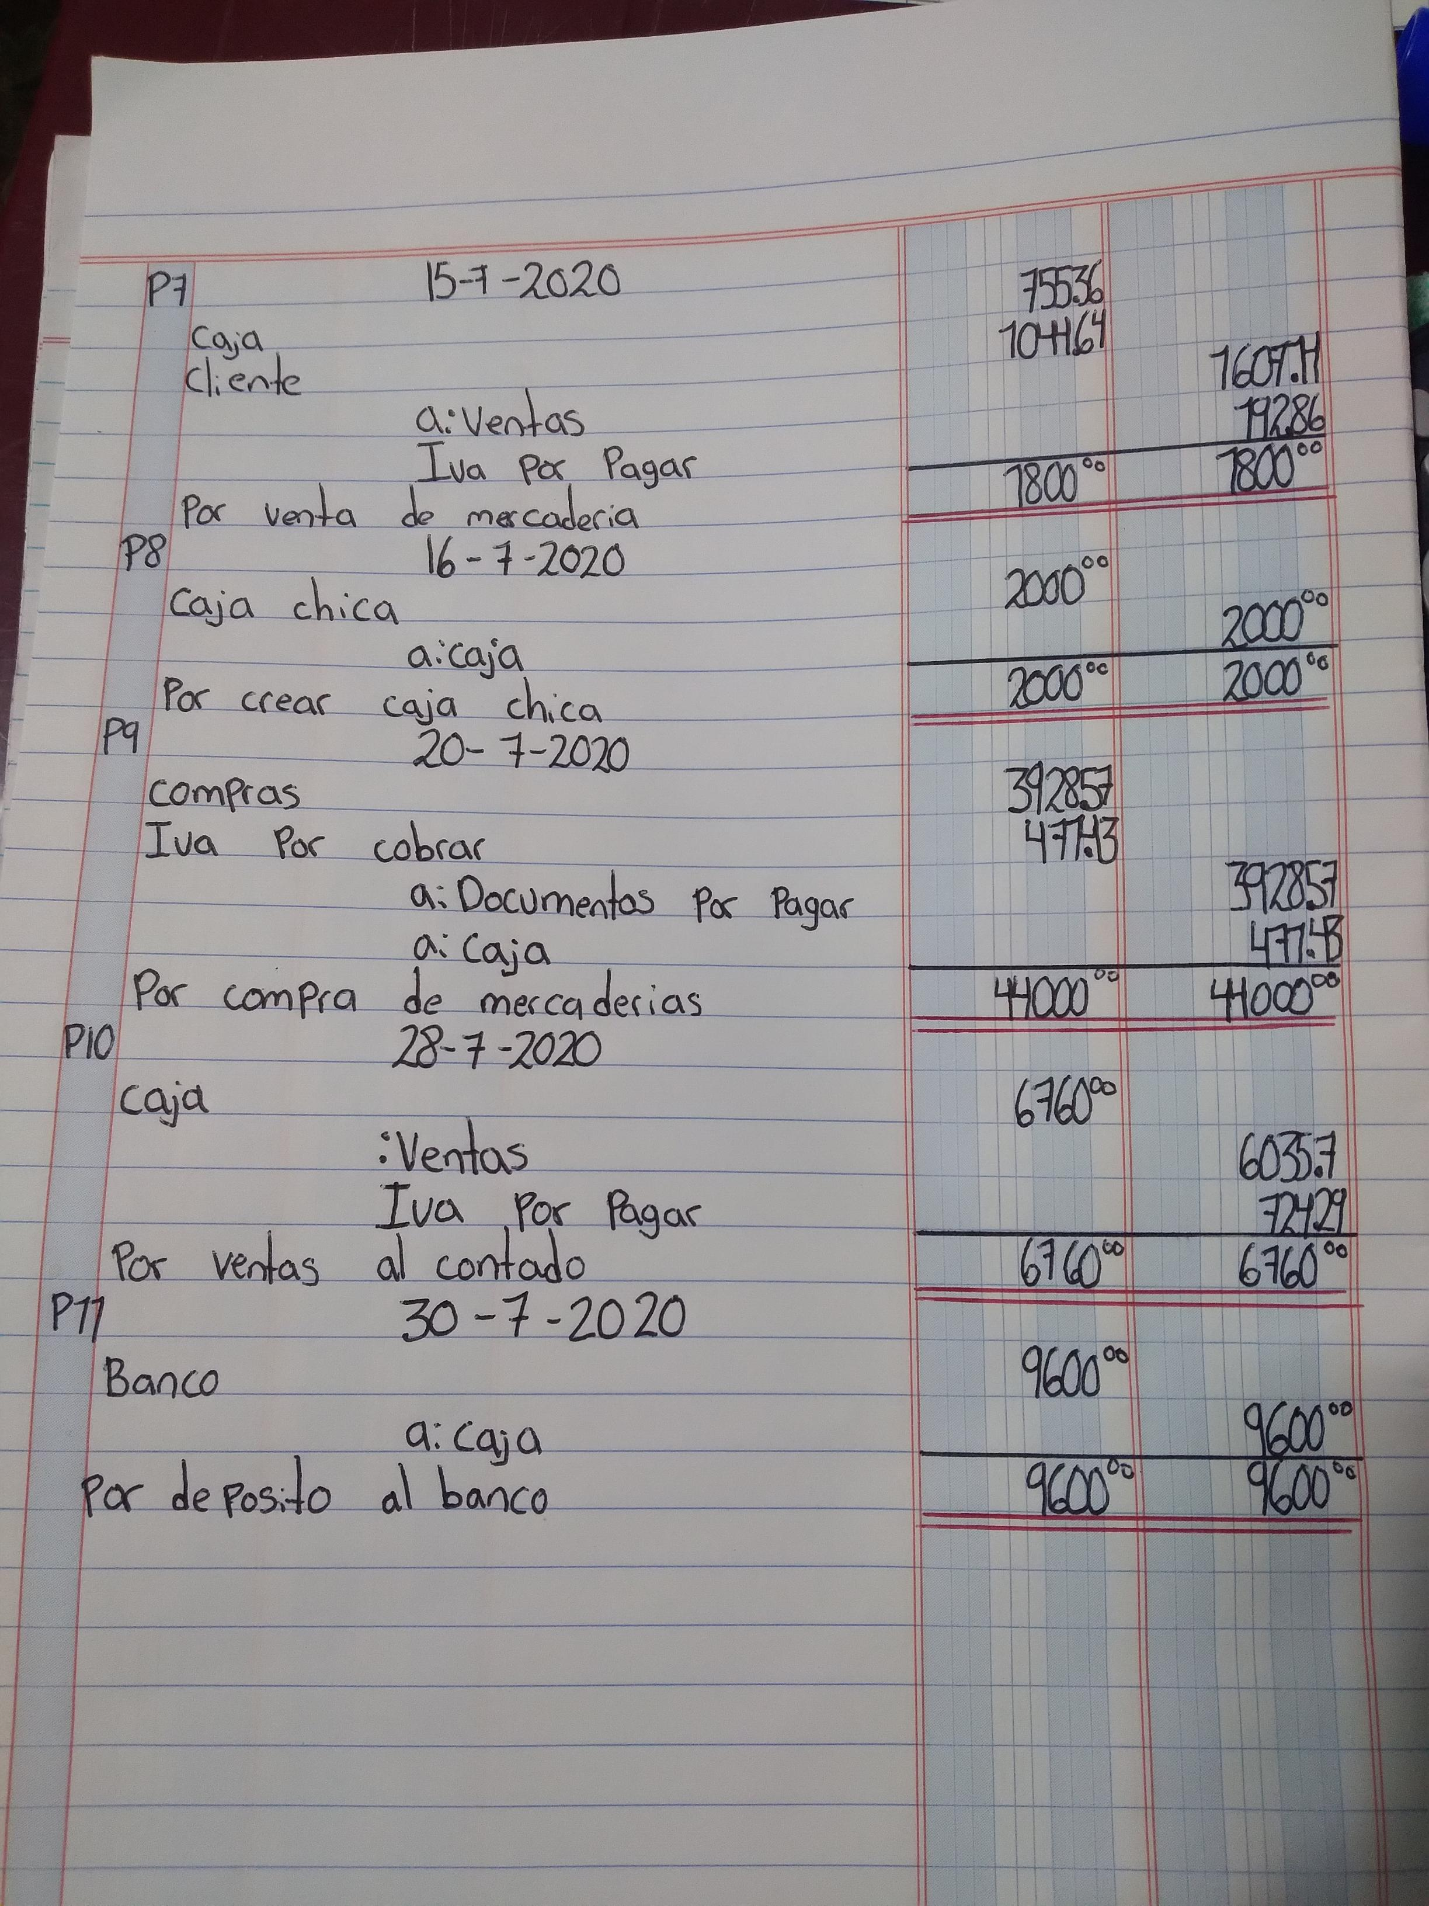

**Libro mayor**

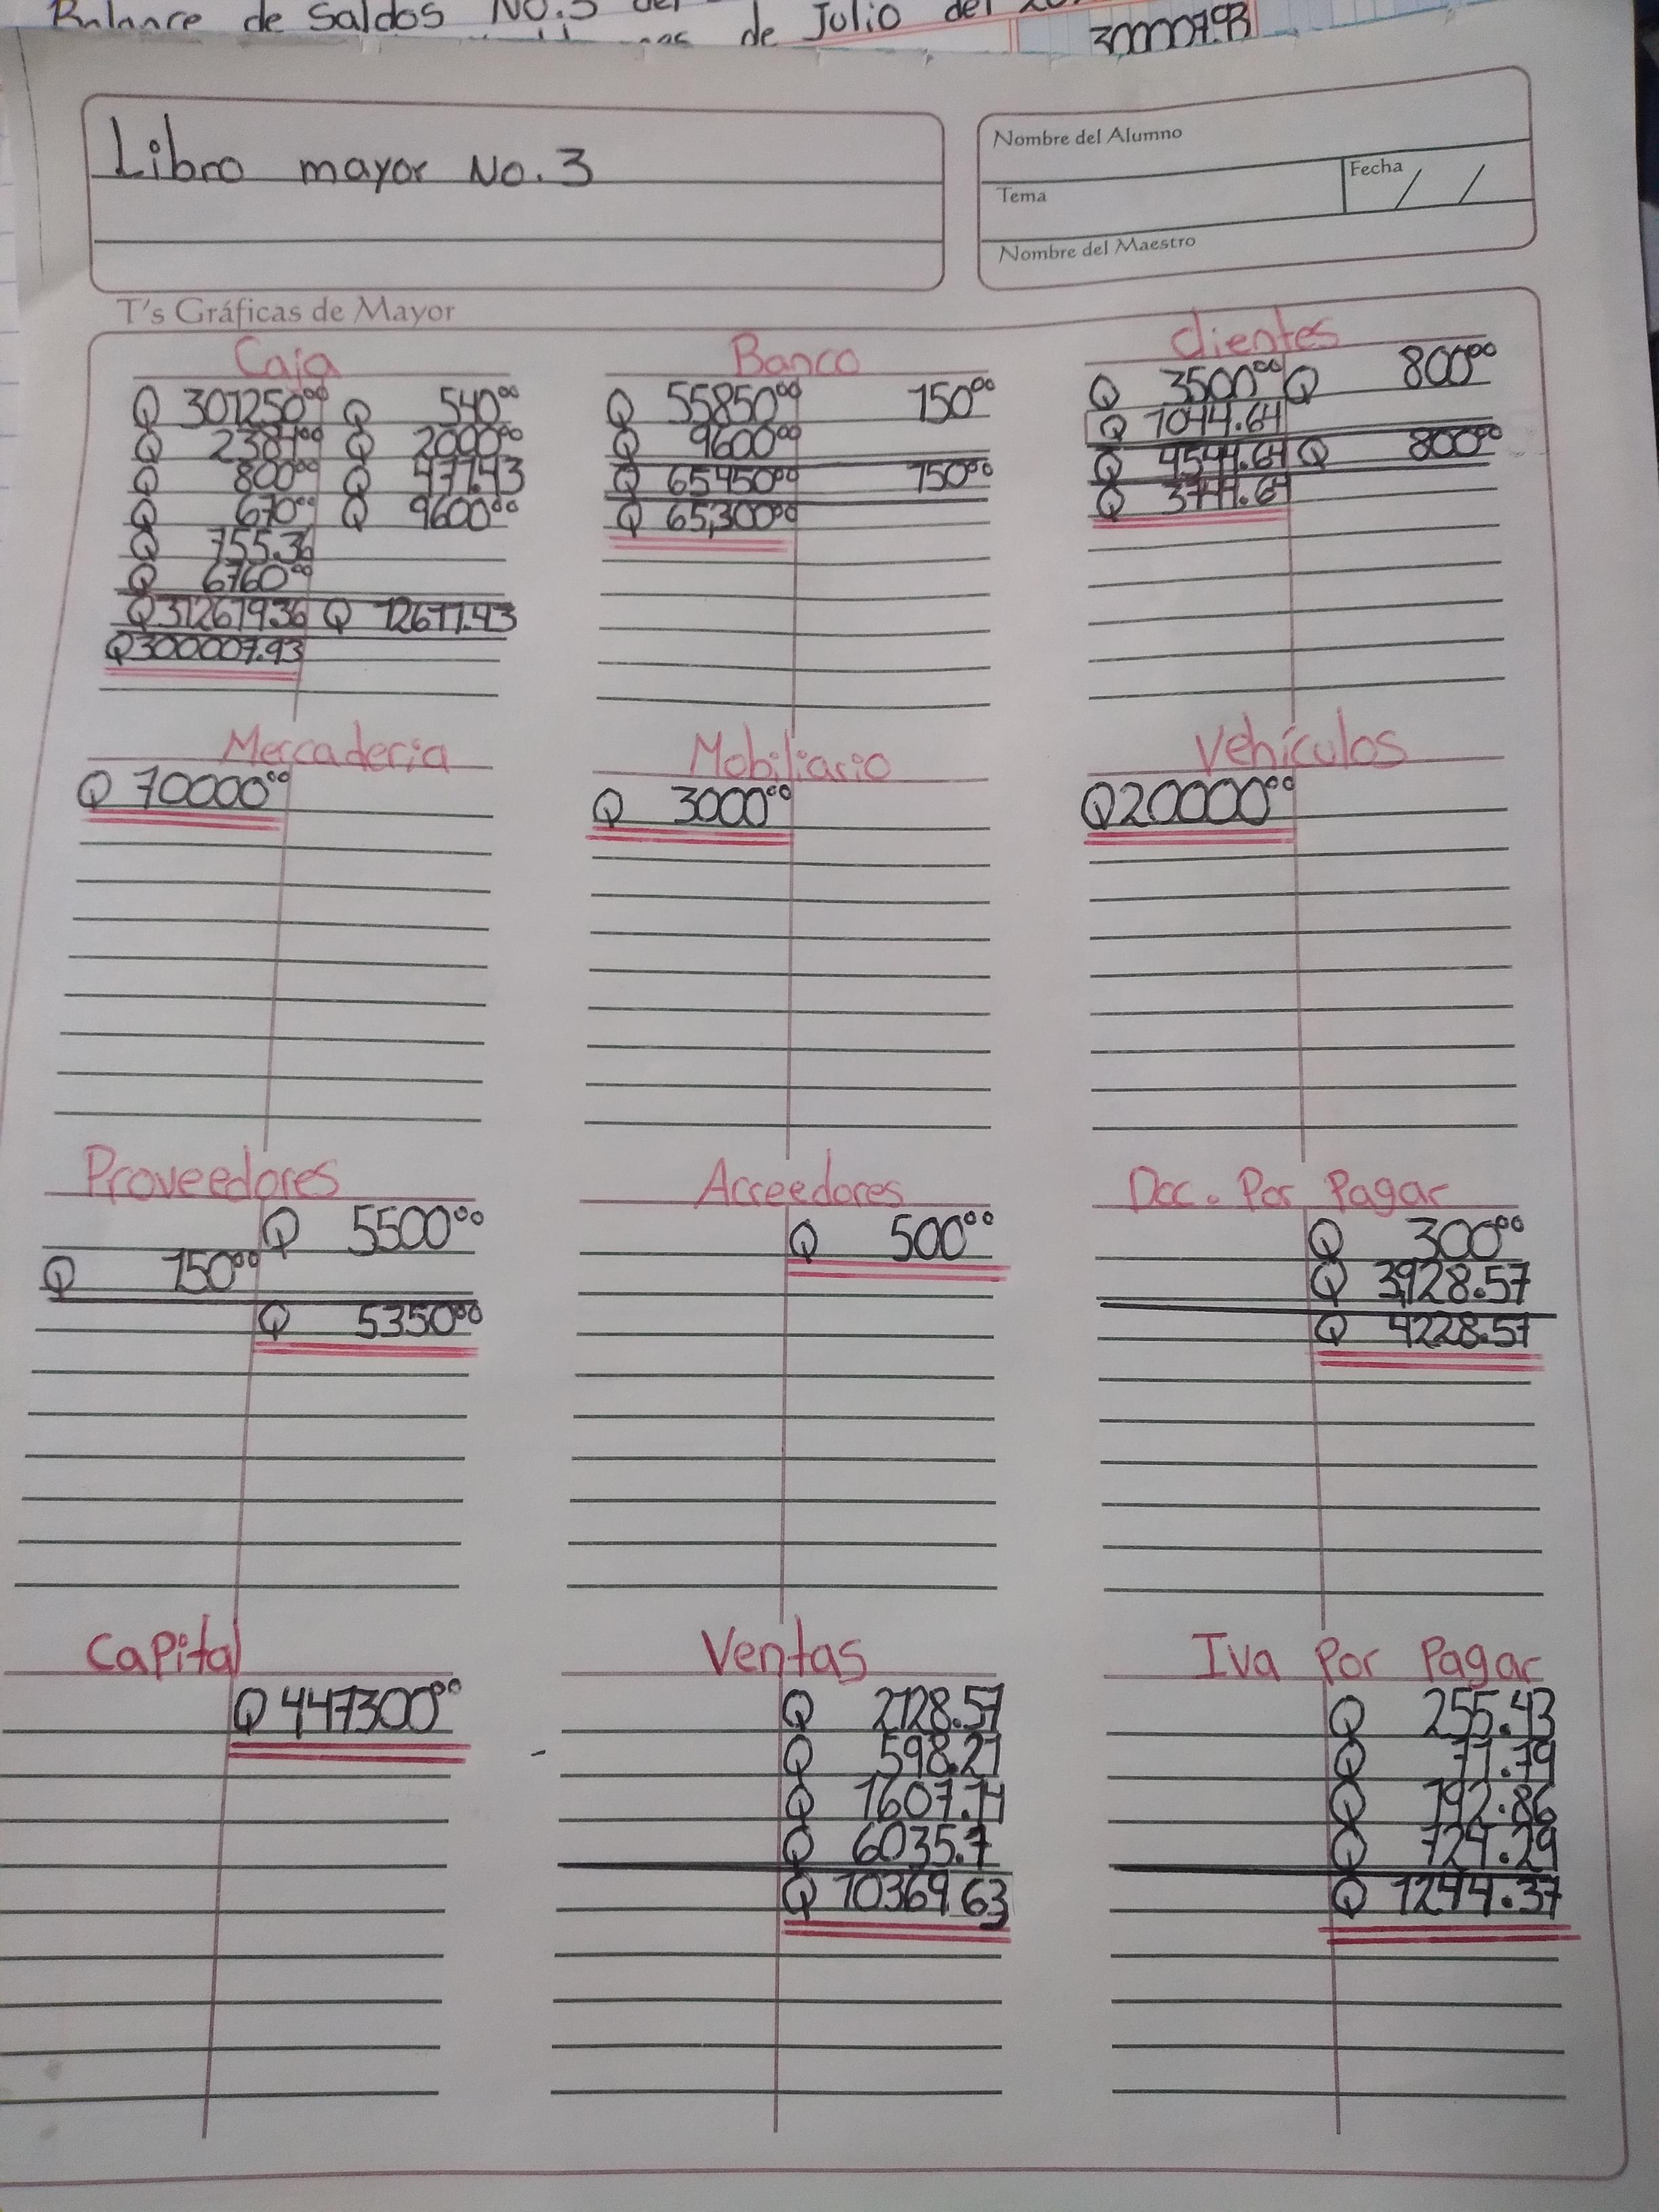

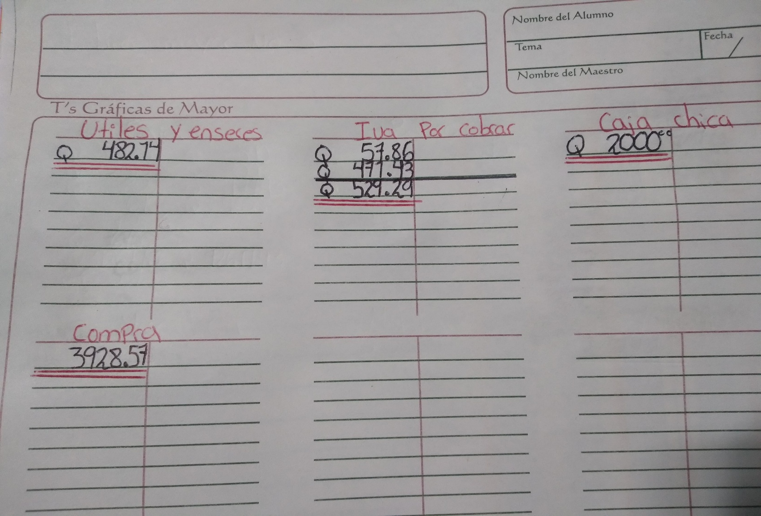

**Balance de saldos**

